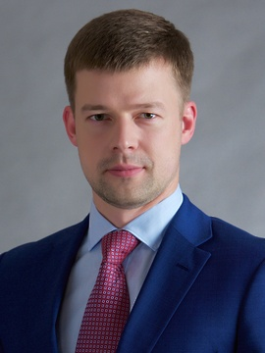
Глава Городского округа Балашиха
Юров Сергей Геннадиевич

Первый заместитель Главы Городского округа Балашиха
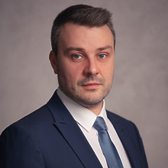Лукичев Сергей Игоревич

Заместитель Главы Городского округа Балашиха
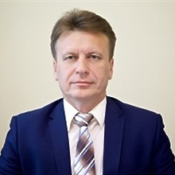Бурлин Олег Александрович

Заместитель Главы Городского округа Балашиха
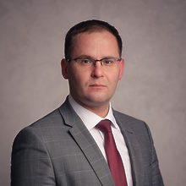Варнавский Дмитрий Юрьевич

Заместитель Главы Городского округа Балашиха
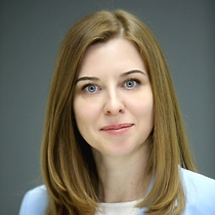Калашникова Татьяна Сергеевна

Заместитель Главы Городского округа Балашиха
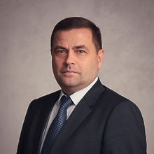Ковалев Алексей Юрьевич

Заместитель Главы Городского округа Балашиха
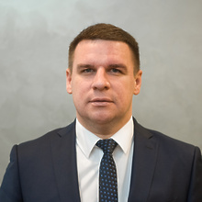Объедков Михаил Николаевич

Заместитель Главы Городского округа Балашиха – начальник управления благоустройства Администрации Городского округа Балашиха
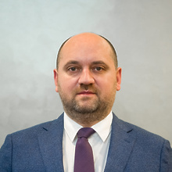Сидоркин Максим Игоревич

Заместитель Главы Городского округа Балашиха
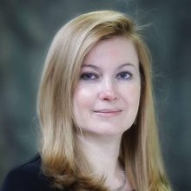Сирота Евгения Игоревна

Заместитель Главы Городского округа Балашиха
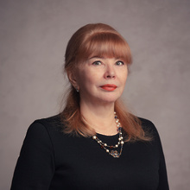Татевосян Лилия Набиулловна

Заместитель Главы Городского округа Балашиха
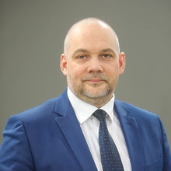Тимашков Кирилл Александрович

Заместитель Главы Городского округа Балашиха
Шведова Ирина Владимировна

